Межрегионального очно – заочного конкурса театральных коллективов «Поюжье. Театральные встречи в Подосиновце»

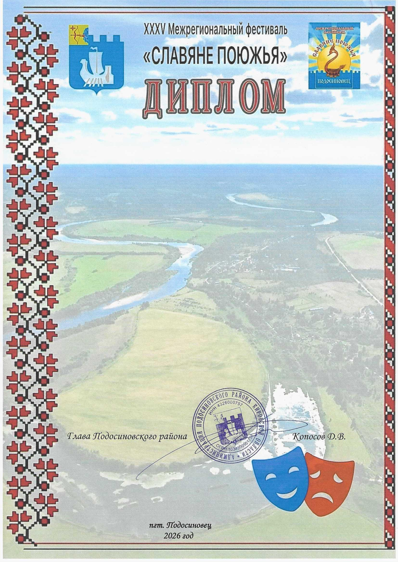
н а г р а ж д а е т с я

за лучший актерский ансамбль
Театральная студия «Никольчане»
Спектакль «Именины с костылями»

МБУК «Центральный Дом культуры»
Г.Никольск
Руководитель: Гомзикова Юлия
Анатольевна

